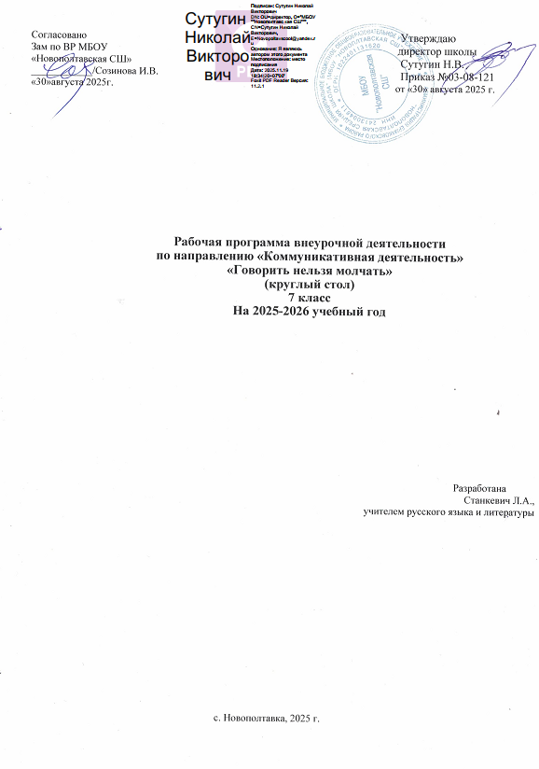
Пояснительная записка
Программа внеурочной по направлению «Коммуникативная деятельность» «Говорить нельзя молчать» составлена в соответствии с Федеральным государственным образовательным стандартом, разработанным на основе ООП ООО МБОУ «Новополтавская СШ» и ориентирована на целевые приоритеты духовно- нравственного развития, воспитания и социализации обучающихся, сформулированные в федеральной рабочей программе воспитания.
Содержание внеурочной деятельности нацеливает на систематизацию некоторых встречающих затруднения у учащихся правил орфографии и пунктуации. Также уделяется внимание правильности и культуре русской речи, речевым и грамматическим ошибкам, редактированию творческих работ.
Важнейшим направлением в обучении являются систематизация и обобщение знаний в области правописания. Для этого необходимо применять наиболее эффективные приѐмы, которые помогают реализовать указанное направление. Прежде всего, это работа с обобщающими схемами и таблицами по орфографии и пунктуации, работа с разнообразными лингвистическими словарями и орфографический анализ словообразовательных моделей, который развивает способность видеть затруднения. Также затрагивается проблема культуры устной и письменной речи: правильность и уместность выбора языковых средств, правильность речи (произносительные нормы, языковые нормы и языковые ошибки).
Цель курса: совершенствование читательской грамотности обучающихся, формирование текстовой деятельности с необычными формами представления информации (туристические буклеты; программы выставок; маршруты путешествий; объявления и рекламы); развитие творческой способности создавать необычные тексты.
Для достижения этой цели предполагается решение следующих задач:
- формирование навыков работы с содержащейся в текстах информацией в процессе чтения ;
- формирование умения осознанно читать тексты с целью удовлетворения познавательного интереса, освоения и использования информации;
- создание условий для овладения элементарными навыками чтения информации, представленной в наглядно-символической форме, приобретение опыта работы с текстами, содержащими рисунки, таблицы, диаграммы, схемы;
- формирование умения использовать полученную из разного вида текстов информацию для установления причинно-следственных связей и зависимостей, объяснения, обоснования утверждений, а также принятия решений в простых учебных и практических ситуациях.
Форма организации: учебный курс в форме факультатива.
Виды внеурочной деятельности: проектная деятельность, самостоятельная работа, работа в парах, в группах, творческие работы.
Место курса в учебном плане:
Программа рассчитана на обучающихся 7 класса.
На реализацию курса «Говорить нельзя молчать» в 7 классе отводится 17 аудиторных часов. Рабочая программа рассчитана на 0,5 часа в неделю.
Для успешной реализации программы будут использованы Интернет-ресурсы, разработки внеклассных мероприятий, презентации, видеоролики и т.п.
В результате реализации программы у обучающихся будут сформированы УУД.
Личностные результаты.
У учеников будут сформированы:
- гордости за красоту и величие русского языка;
- осмысления собственной роли в познании языковых законов;
- потребность сотрудничества со сверстниками, доброжелательное отношение к сверстникам, бесконфликтное поведение, стремление прислушиваться к мнению одноклассников;
- этические чувства на основе знакомства с культурой русского народа.
Метапредметными результатами изучения курса является формирование следующих универсальных учебных действий (УУД).
Регулятивные УУД:
Обучающийся научится:
- понимать и принимать учебную задачу, сформулированную учителем;
- осуществлять контроль, коррекцию и оценку результатов своей деятельности
Познавательные УУД:
Обучающийся научится:
- проводить сравнение и классификацию объектов;
- понимать и применять полученную информацию при выполнении заданий;
- проявлять индивидуальные творческие способности.
Коммуникативные УУД:
Обучающийся научится:
- работать в группе, учитывать мнения партнеров, отличные от собственных;
- обращаться за помощью;
- формулировать свои затруднения;
- предлагать помощь и сотрудничество;
- слушать собеседника;
- договариваться и приходить к общему решению;
- формулировать собственное мнение и позицию;
- осуществлять взаимный контроль;
- адекватно оценивать собственное поведение и поведение окружающих.
Предметные результаты:
- повторение, уточнение, расширение представления о языке и орфоэпических, лексических, грамматических нормах.

Планируемые результаты освоения курса

Личностные результаты
- чувство красоты (умение чувствовать красоту и выразительность речи, стремиться к совершенствованию собственной речи);
- эмоциональность (умение управлять своими эмоциями);
- интерес к изучению языка.

Регулятивные:
- планировать свои действия в соответствии с поставленной задачей и условиями еѐ реализации;
- корректировать свою деятельность;
- способность к объективной самооценке.

Познавательные:
- осуществлять поиск необходимой информации для выполнения учебных заданий с использованием учебной и справочной литературы;
- устанавливать причинно-следственные связи в изучаемых лингвистических явлениях.

Коммуникативные:
-адекватно использовать коммуникативные, прежде всего речевые, средства для решения различных коммуникативных задач;
- владеть монологической и диалогической формами речи;
- умение слушать и вступать в диалог, участвовать в коллективном обсуждении проблем;
- умение договариваться и приходить к общему решению в совместной деятельности;
- формулировать собственное мнение и позицию.
Предметные результаты:
− повторение, уточнение, расширение представления о языке и орфоэпических, лексических, грамматических нормах.

Учебно-тематический план
Содержание | Кол-во часов
Вводное занятие. Язык – вековой труд поколений | 1
Самое лучшее — прямо и просто сказанное слово | 1
Не все годится, что говорится | 2
Для всего в русском языке есть великое множество хороших слов | 2
Каков человек, такова его и речь | 2
С русским языком можно творить чудеса | 3
Различай и отличай | 3
Командира приказ — закон для нас. Кто командует корнями? | 2
Кто грамоте горазд, тому не пропасть | 1
Итого: | 17

Содержание программы внеурочной деятельности

Язык – вековой труд поколений (1ч.) Высказывания великих людей о русском языке. Пословицы и поговорки о родном языке. Работа с различными толковыми словарями, с историей появления новых слов в русском языке. Лингвистическая игра «Происхождение слов».
Самое лучшее — прямо и просто сказанное слово (1ч.) Лексикография – наука о составлении словарей. Как найти слово? Конкурс – аукцион на лучшего знатока пословиц и поговорок о языке, речи, грамоте.
Не все годится, что говорится (2ч.)Жаргоны, диалектизмы, использование историзмов и лексических неологизмов. Игра – конкурс «Кто больше?».
«Крылатые выражения» и «афоризмы». Нахождение афоризмов и крылатых выражений в произведениях Осеевой В. «Васек Трубачев и его товарищи», «Динка».
Для всего в русском языке есть великое множество хороших слов (2ч.)Работа с фразеологическим словарѐм. Фразеологизмы – синонимы и антонимы. Фразеологизмы с именем собственным. Фразеологизмы со значением цвета. Конкурс «Своя игра» по теме «Фразеологизмы».
Каков человек, такова его и речь (2ч.) Орфоэпические нормы при произношении некоторых групп согласных в русском литературном языке. Фонетический КВН.
С русским языком можно творить чудеса (3 ч.) Суффиксы для образования профессий, названия лиц по месту жительства в русском языке. Иноязычные словообразовательные элементы в русском языке. Практическая работа «Составление словообразовательных гнѐзд ».
Различай и отличай (3 ч.) Правописание приставок. Опасные согласные в приставках. Коварная приставка С-. Самые трудные приставки ПРИ- и ПРЕ-. Тренировочные упражнения на правописание приставок, решение кроссвордов, ребусов.
Командира приказ — закон для нас. Кто командует корнями?(2 ч.)Чередование гласных в корнях. Командуют гласные, командуют и согласные. Командует ударение, командует значение слова. Викторина «Узнай меня». Работа с текстами.
Кто грамоте горазд, тому не пропасть (1ч.) Самостоятельные и служебные части речи. Практикум. Употребление в речи существительных, прилагательных, местоимений, числительных. Слова вежливости, междометия. Создаѐм ребусы. Звукоподражательные слова, их роль и употребление. Игра «Неизвестное об известном» на распознавание частей речи. Итоговая контрольная работа.

Материально-техническое обеспечение
- СД– диски
- Мультимедиапроектор
- DVD – проигрыватель
- Методические разработки
- Электронные презентации
- Тексты художественных произведений

Календарно-тематическое планирование

№ | Тема, содержание урока | Формы и методы работы | Основные виды деятельности | Дата
 |  |  |  | План | Факт
1 | Вводное занятие по ТБ. Язык – вековой труд поколений | Лекция. Беседа | Слушают лекцию. Запоминают технику безопасности на внеурочных занятиях и вне занятий | 15.01
2 | Самое лучшее — прямо и просто сказанное слово | Парная работа | Смотрят видеоролик. Участвуют в беседе | 22.01
3 | Жаргоны, диалектизмы, использование историзмов и лексических неологизмов. | Парная и индивидуальная работа | Отвечают на вопросы | 29.01
4 | Афоризмы и крылатые выражения в текстах художественных произведений | Беседа. Парная и индивидуальная работа | Работают с текстом художественных произведений. Отвечают на вопросы. | 5.02
5 | Фразеологизмы – синонимы и антонимы | Игра. Парная и индивидуальная работа | Работают со словарём. Отвечают на вопросы. | 12.02
6 | Фразеологизмы с именем собственным. Фразеологизмы со значением цвета | Беседа. Парная и индивидуальная работа | Принимают участие в конкурсе «Своя игра» | 19.02
7 | Орфоэпические нормы при произношении | Парная и индивидуальная работа | Работают со словарём. | 26.02
8 | Фонетический КВН | Парная работа | Принимают участие в КВН | 5.03
9 | Суффиксы для образования профессий, названия лиц по месту жительства | Парная и индивидуальная работа. Беседа | Работают с презентацией. Читают. Заполняют таблицу | 12.03
10 | Иноязычные словообразовательные элементы в русском языке | Парная и индивидуальная работа. Беседа | Работают с презентацией. Читают. Работают с текстом | 19.03
11 | Практическая работа «Составление словообразовательных гнѐзд» | Парная и индивидуальная работа. Беседа | Работают с текстом. Выполняют практическую работу. | 9.04
12 | Правописание приставок. Опасные согласные в приставках | Парная и индивидуальная работа. Беседа | Выполняют тренировочные упражнения | 16.04
13 | Коварная приставка С- | Парная и индивидуальная работа. Беседа | Читают. Работают с текстом | 23.04
14 | Приставки ПРИ- и ПРЕ- | Парная и индивидуальная работа. Беседа | Заполняют таблицу. Выполняют тренировочные упражнения | 30.04
15 | Чередование гласных в корнях | Парная и индивидуальная работа. Беседа | Заполняют таблицу | 7.05
16 | Итоговая контрольная работа(промежуточная аттестация) | Индивидуальная работа | Выполняют контрольную работу | 14.05
17 | Самостоятельные и служебные части речи | Парная и индивидуальная работа | Заполняют таблицу. Работают с текстом. Определяют части речи. | 21.05

Список литературы
1.Ковалева Г.С., Красновский Э.А. Новый взгляд на грамотность.// Русский язык издательский дом “Первое сентября”
2. Криволапова Н.А. Внеурочная деятельность. Сборник заданий для развития познавательных способностей учащихся. 5-8 классы.— М.: Просвещение, 2013.
3.Логвина И.А., Мальцева-Замковая Н.В. От текста к тексту. Методические подсказки для учителей и родителей.-- Тлн.: Арго, 2017
4. Поварнин C. B. Как читать книги. http://www.reader.boom.ru/povarnin/read.htm
5. Справочно-информационный интернет-портал «Русский язык»: [Электронный ресурс] – Режим доступа: http://www.gramota.ru
6.Читательская грамотность школьника (5-9 кл.). Дидактическое сопровождение. Книга для учителя / О.М. Александрова, М.А. Аристова, И.Н. Добротина, Ю.Н. Гостева, И.П.Васильевых, Ж.И. Стрижекурова, И.В. Ускова. – М.: ФГБНУ «Институт стратегии развития образования Российской академии образования», 2018.

